**Tapu ve Kadastro Genel Müdürlüğü Mekânsal Gayrimenkul Sistemi ve Uygulamaları**

**Abdullah Burak Keser1, Mert Yasin Öz1,* ,Hüseyin Küçük1, Hasan Binboğa1**

*1Tapu ve Kadastro Genel Müdürlüğü, Dikmen Cad.No:14 06100 Bakanlıklar/Ankara.*

*Özet*

*Mekânsal Gayrimenkul Sistemi (MEGSİS) sayısal olarak kadastro müdürlüklerinin yerel bilgisayarlarında yer alan .cad tabanlı verilerin merkezi bir sistem üzerinde toplanarak tapu bilgileri ile eşleştirilmesi ve bu bilgilere ihtiyaç duyan paydaş kurum, kuruluş ve belediyeler ile uluslararası standartlarda harita servisleri ile paylaşılması, e-Devlet kapısı üzerinden vatandaşlara sunulması amacıyla Tapu ve Kadastro Müdürlüğü tarafından projelendirilerek hazırlanmış açık kaynaklı bir uygulamadır.*

*MEGSİS kapsamında yapılan 3 ana başlık altında toplanmaktadır. i)Web tabanlı uygulama yazılımı, ii)Uluslararası standartlarda harita servisleri, iii)E-Devlet servisleri. Web tabanlı uygulama yazılımı, uygulamanın farklı düzeylerde ve ihtiyaçlarda kullanımını sağlayan ve yöneten kimliklendirme/yetkilendirme çatısı altında, iç ve dış kullanıcıların sisteme veri girişi, veri indirme, tapu verileri ile entegrasyon işlemleri ve sorgulamaları, yapılan işlerin kontrol ve takibini içeren modüllerden oluşmaktadır. Uluslararası standartlarda harita servisleri, MEGSİS kapsamında toplanan kadastro verilerinin protokoller kapsamında talep eden kurum, kuruluş ve belediyeler ile standartlara ve kullanıma uygunluğu açık kaynak ve ticari ürünler ile test edilmiş bir şekilde, paylaşımı sağlanmaktadır. E-Devlet harita servisleri, toplanan verilerin vatandaşların bilgilendirilmesi amacıyla tapu bilgileri ile birlikte harita servisi olarak e-Devlet kapısından sunumu yapılmaktadır. Bu servisler* [*www.turkiye.gov.tr*](http://www.turkiye.gov.tr) *adresinden sunulan ilk ve tek coğrafi servis olma özelliğini de taşımaktadır.*

Anahtar Sözcükler

Mekânsal Gayrimenkul Sistemi, MEGSİS, TKGM Harita Servisleri, E-Devlet Harita Servisleri

**1. Giriş**

Tapu ve Kadastro Genel Müdürlüğü (TKGM), tapu ve kadastro birimleri ile FIG-Kadastro 2014 tanımlarına uygun bir şekilde aynı çatı altında ülke geneline yayılmış 957 tapu müdürlüğü ve 81 kadastro müdürlüğü ile sorumluluklarını yerine getiren bir kurumdur.

TKGM tarafından 2004 yılında başlatılan İlk Tesis Kadastrosunun Bitirilmesi Projesi ile sorunlu birimler hariç ekonomik alanların tamamının kadastro çalışmaları tamamlanmıştır. Tesis kadastrosunun tamamlanmasını takiben günün ihtiyaçlarına ve teknolojik gelişmelere paralel olarak TKGM tarafından 6083 sayılı Tapu ve Kadastro Genel Müdürlüğü Teşkilat ve Görevleri Hakkında Kanun ile yeniden yapılanma sürecine girilmiştir.

6083 sayılı Kanunda görev ve yetkilerin tanımlandığı 2.maddenin ç bendinde “Mekânsal bilgi sistemi altyapısını ve harita üretim izleme merkezini oluşturmak, verilerden gerçek ve tüzel kişiler ile kamu kurum ve kuruluşlarının faydalanmasını sağlamak, coğrafi bilgi sistemleri konusunda verilecek görevleri yapmak.” şeklinde yeni bir düzenleme yapılmıştır.

Bu düzenleme ile TKGM mekânsal bilgi sistemi altyapısını oluşturma ve bu altyapı içerisinde yer alan bilgileri diğer kurum ve kuruluşlar ile paylaşma işini asli görevleri arasında tanımlamıştır.

**2.Tapu ve Kadastro Bilgi Sistemi (TAKBİS)**

TAKBİS, ileri bilgi teknolojileri kullanılarak TKGM hizmetlerinin daha sağlıklı, süratli, güvenilir ve etkin bir şekilde plânlanması ve yönetilmesi, diğer kurum ve kuruluşlara sunduğu mülkiyete ilişkin verilerin daha yaygın bir şekilde kullanımının sağlanmasını ve bu çerçevede tapu ve kadastro çalışmalarının ve bilgilerinin “Çok Amaçlı Arazi Bilgi Sistemine” dönüştürülmesinin amaçlandığı, diğer kurum ve kuruluşlarla bütünleşmiş olarak çoklu kullanıma sunulacağı stratejik bir “e-devlet” projesidir.

2002-2009 yılları arasında yapılan çalışmalar ile yaklaşık 21 milyon tapu verisi ile 5,5 milyon kadastro verisinin sisteme aktarımı yapıldığı görülmektedir.

*Şekil 1: 2002- 2009 yılları arasında yapılan otomasyon çalışmaları*

Şekil 1’de görüldüğü üzere tapu müdürlüklerinin otomasyona geçişi sağlanmış olmasına rağmen kadastro bilgilerinin otomasyona geçirilmesi sürecinde yaşanan teknik sıkıntılar nedeni ile istenilen sonuca ulaşılamamıştır.

**3. Kadastro Parsel Envanter Çalışması**

TKGM tarafından yapılacak çalışmalara altlık olması amacı ile Kadastro Parsel Envanter uygulaması hazırlanmış ve kadastro müdürlükleri tarafından bilgiler bu uygulamaya girilmiştir.

2010 yılı itibari ile uygulama sonucunda elde edilen bilgileri incelediğimizde müdürlüklerde yer alan geometrik verilerin 4 farklı koordinat sisteminde üretildiği görülmektedir.

*Şekil 2: Kadastro Veri Altyapısı – 2010*

Şekil 2’yi incelediğimizde 1900’lü yılların başında başlanılan kadastro çalışmaları sonucunda üretilen kadastro bilgilerinin %9’unun grafik (koordinata bağlı olmayan), %14’ünün lokal (yerel) koordinat sisteminde, %53’ünün ED50 koordinat sisteminde ve %24’ünün ise ITRF koordinat sisteminde olduğu görülmektedir.

Aynı çalışma kapsamında mevcut verilerin bilgisayar ortamında olma durumu ile ilgili olarak elde edilen bilgilere göre yaklaşık 35 milyon parselin dijital ortama aktarıldığı ancak 20 milyon parsele ait bilgilerin henüz dijital hale getirilmediği bilgisi de toplanmıştır.

Tarım Reformu Genel Müdürlüğü (TRGM) ile yapılan protokol ile müdürlüklerce belirlenen alanlarda yaklaşık 10 milyon kadastro parselinin dijital ortama aktarımı sağlanmıştır.

Kadastro bilgilerine ait oluşturulacak her hangi bir otomasyon çalışmasında çözülmesi gereken en önemli sorunlardan biri farklı koordinat sistemlerinde yer alan verilerin bütüncül olarak bir altyapıda toplanması ve kadastro müdürlüklerinin ihtiyaç duyduğu şekilde sunulmasıdır.

Yaklaşık yüz yıllık bir çalışma sonrası elde edilen bu bilgilerin asgari ölçüde arazi çalışmaları yapılarak, gerekmedikçe büyük maliyet oluşturan uygulamalardan kaçınılarak bir sonuç üretmek zaruri bir durum olarak karşımıza çıkmaktadır.

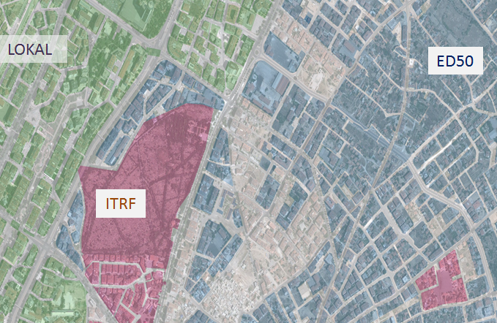

*Şekil 3: Dönüşüm İşlemleri*

Şekil 3’te de görüldüğü üzere faklı koordinat sistemlerinde yer alan verilerin dönüşüm sonucu bir araya getirilmesi ve üretim koordinatlarının da (orijinal koordinat) veri modelinde saklanması neticesinde istenilen sonuçların alınması sağlanmaktadır.

Dönüşüm ile sonuç alınamayacak ölçüde uyumsuzluk yaşanan kadastro bilgileri ise TKGM ile Dünya Bankası tarafından 2009 yılından itibaren yürütülen Tapu ve Kadastro Modernizasyon Projesi (TKMP) kapsamında yenileme çalışmaları yapılmaktadır. Bu kapsamda 2014 yılı sonuna kadar yaklaşık 10 milyon parselin yenileneme çalışmaları tamamlanacaktır.

**4. Mekânsal Gayrimenkul Sistemi (MEGSİS)**

MEGSİS, sayısal olarak kadastro müdürlüklerinin yerel bilgisayarlarında yer alan .cad tabanlı verilerin merkezi bir sistem üzerinde toplanarak tapu bilgileri ile eşleştirilmesi ve bu bilgilere ihtiyaç duyan paydaş kurum, kuruluş ve belediyeler ile uluslararası standartlarda harita servisleri ile paylaşılması, e-Devlet kapısı üzerinden vatandaşlara sunulması amacıyla Tapu ve Kadastro Müdürlüğü tarafından projelendirilerek kurum imkanları ile hazırlanmış açık kaynaklı bir uygulamadır.

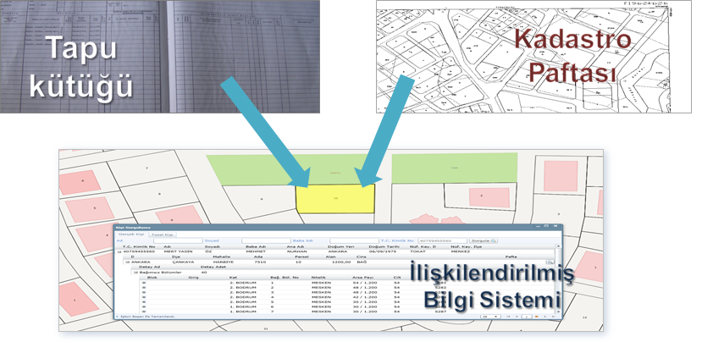

*Şekil 4: İlişkilendirilmiş Bilgi Sistemi*

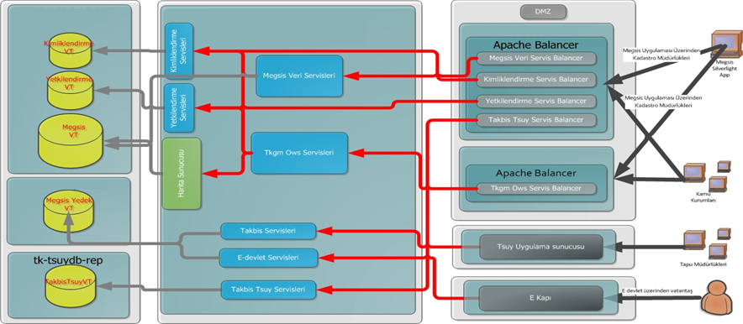

*Şekil 5: Sistem Mimarisi*

MEGSİS kapsamında oluşturulan sistem mimarisi Şekil 5’te detaylı bir şekilde görülmektedir. Bu kapsamda veri tabanı olarak PostgreSQL + PostGIS, coğrafi sunucu olarak GeoServer kullanılmıştır.

Proje yönetimi ve sorumluluğu TKGM ekibinde olmak üzere TKGM ve TÜRKSAT A.Ş. çalışanlarından ortak bir çalışma grubu oluşturulmuş ve kurumsal otomasyon altyapısı da göz önüne alınarak, bu ekip tarafından servis tabanlı ve Microsoft .NET Framework 4.0 - Silverlight 5.0 üzerinde C# dilinde uygulama geliştirilmiştir.

MEGSİS kapsamında yapılan 3 ana başlık altında toplanmaktadır.

1. Web tabanlı uygulama yazılımı,
2. Uluslararası standartlarda harita servisleri,
3. E-Devlet harita servisleri.

i) Web tabanlı uygulama yazılımı, uygulamanın farklı düzeylerde ve ihtiyaçlarda kullanımını sağlayan ve yöneten kimliklendirme/yetkilendirme çatısı altında, iç ve dış kullanıcıların sisteme veri girişi, veri indirme, tapu verileri ile entegrasyon işlemleri ve sorgulamaları, yapılan işlerin kontrol ve takibini içeren modüllerden oluşmaktadır. Bu kapsamda;

* Tapu ve kadastro verilerinin karşılık olarak kontrol edilmesi,
* Öznitelik bilgilerinin toplanması,
* ITRF96 koordinat sisteminde bütünlenmesi ve sunulması,
* Hava görüntüleri (ortofoto ve googlemaps) kullanılarak doğrulanması,
* Kontrol sorgulamaları ile veri kalitesinin artırılması,
* Verilerin güncel olarak tutulması sağlanmaktadır.

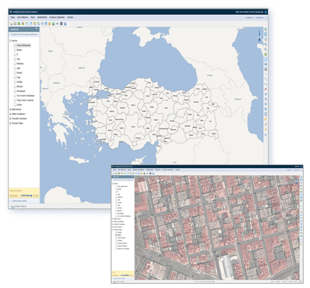

*Şekil 4: Web Tabanlı Uygulama Yazılımı*

ii) Uluslararası standartlarda harita servisleri, MEGSİS kapsamında toplanan kadastro verilerinin protokoller kapsamında talep eden kurum, kuruluş ve belediyeler ile Open Geospatial Consortium (OGC) ve DPT Bilgi Toplumu Dairesi tarafından üretilmiş olan Birlikte Çalışabilirlik Esasları Rehberinde belirlenen standartlara uygun olarak, açık kaynak ve ticari ürünler ile test edilmiş bir şekilde paylaşımı sağlanmaktadır.

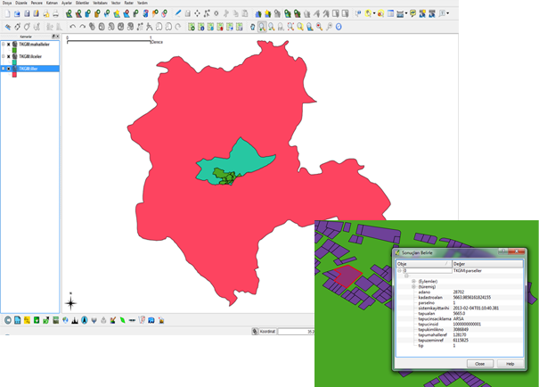

*Şekil 4: Uluslararası standartlarda harita servisleri*

Tablo 1’de görüldüğü şekilde 20 kurum, kuruluş ve belediye ile kadastro bilgileri harita servisleri aracılığı ile paylaşılmaktadır. Aylık olarak ortalama servis talep (request) sayıları, bu taleplerin sistem kesintileri veya teknik sorunlarda da dâhil olmak üzere sonuçlandırma oranı yaklaşık %95 düzeyindedir. Hizmet sunum kalitesinin artırılması amacıyla donanım ve altyapı güçlendirme çalışmaları için 2013 yılı ikinci yarısında TKMP kapsamında karşılanmak üzere gerekli çalışmalar yapılmıştır.

*Tablo 1: Kadastro Harita Servisleri Aylık Ortalama İstatistiği*

|  |  |  |  |  |
| --- | --- | --- | --- | --- |
| **Servis Tipi** | **Cevaplanan Talep Sayısı** | **Cevaplanamayan Talep Sayısı** | **Toplam Talep Sayısı** | **Başarı Oranı** |
| WMS (Web Map Services) | 727.503 | 14.869 | 742.372 | 98.00% |
| WFS  (Web Feature Services) | 3.274.579 | 192.706 | 3.467.285 | 94,44 % |
| **TOPLAM** | **4.002.082** | **207.575** | **4.209.657** | **95.07 %** |

(Cevaplanamayan talep sayısı içerisine sistemden kaynaklanan kesintiler dâhil edilmiştir.)

iii) E-Devlet harita servisleri, toplanan verilerin vatandaşların bilgilendirilmesi amacıyla tapu bilgileri ile birlikte harita servisi olarak e-Devlet kapısından sunumu yapılmaktadır. Bu servisler [www.turkiye.gov.tr](http://www.turkiye.gov.tr) adresinden sunulan ilk ve tek coğrafi servis olma özelliğini de taşımaktadır.

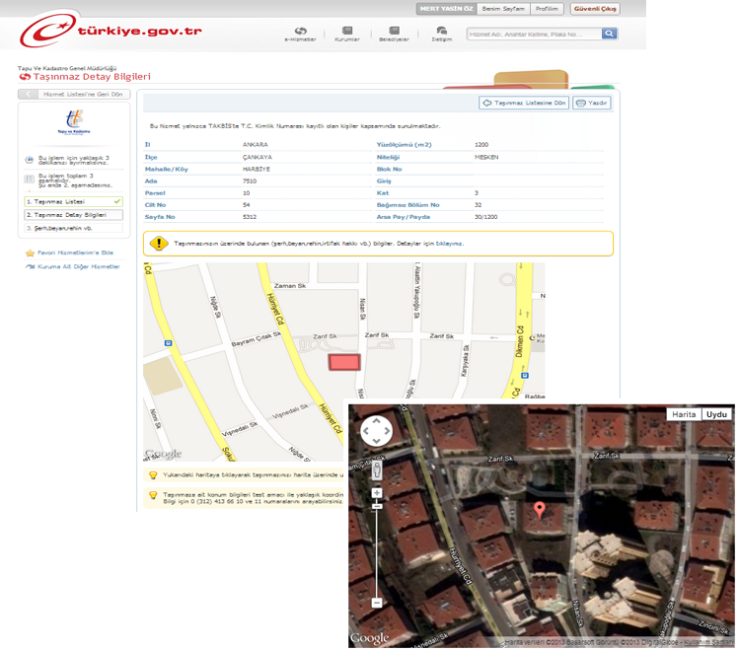

*Şekil 4: E-Devlet Harita Servisleri*

Tablo 2’de de görüldüğü üzere E-Devlet kapısı uygulamaları içerisinde en çok kullanım bakımdan 6. sırada yer alan taşınmaz bilgilerinin sorgulanması uygulaması ile aylık olarak ortalama 700 bin talep (request) gelmektedir. Bu taleplerin sistem kesintileri veya teknik sorunlarda da dâhil olmak üzere sonuçlandırma oranı yaklaşık %99 düzeyindedir.

*Tablo 2: E-Devlet Harita Servisleri Aylık Ortalama İstatistiği*

|  |  |  |  |  |
| --- | --- | --- | --- | --- |
|  | **Cevaplanan Talep Sayısı** | **Cevaplanamayan Talep Sayısı** | **Toplam Talep Sayısı** | **Başarı Oranı** |
| **E-Devlet (Vatandaş)** | **694.568** | **4.432** | **699.000** | **99,37 %** |

(Cevaplanamayan talep sayısı içerisine sistemden kaynaklanan kesintiler dâhil edilmiştir.)

* 1. **Mevcut Durum**

2011 yılının Ağustos ayında 1. Fazı başlatılan ve 2.Faz olarak kadastro otomasyon altyapısının geliştirilmesi ve güçlendirilmesi hedeflenen Mekânsal Gayrimenkul Sistemi Şubat 2013 itibari ile işletime alınmış ve yaklaşık 52 milyon kadastro parselinin sisteme yüklenmesi sağlanmıştır.

*Şekil 4: Mevcut Durum – 30.04.2013*

Veri girişleri yapılan kadastro bilgilerinden yaklaşık 50 milyon parselin tapu verileri ile uyumlaştırılması yapılmış ve kadastro müdürlükleri tarafından iyileştirme, güncelleme ve kesinleştirme çalışmaları sürdürülmektedir.

1. **Sonuç**

Bu çalışma ile görülen, bilişim projeleri için yeterli ve gerekli olduğu kadar kaynak kullanımına gidilmesi, kurumsal birikimin oluşturulması, gelişmiş dünya ülkelerinde olduğu gibi kamu alanlarında kalifiye personel istihdamı ile açık kaynak uygulamaların denenmesi ve kullanımı Türkiye gibi teknolojik alanda gelişime ihtiyaç duyan bir ülke için hayati önem taşımaktadır.

TKGM tarafından ulusal düzeyde üretilen mekânsal verilerin merkezi bir yapıda ilişkisel olarak tutulması ve bu bilgilerin mekâna bağlı tüm bilgi sistemleri için sunulması, INSPIRE (Infrastructure for Spatial Information in the European Community)  ve TUCBS (Türkiye Ulusal Coğrafi Bilgi Sistemi) tarafından EK-1’de tanımlanan kadastro veri setinin bir an önce oluşturulması ve başta kent bilgi sistemleri gibi uygulamalar olmak üzere tüm çalışmalara hız sağlayacaktır.

MEGSİS ile yukarıda belirtilen hedefler doğrultusunda yapılan ve yapılacak çalışmaları gerçekleştirmek ve bu çalışmalara katkı sağlamak TKGM için de çok önemli bir deneyim sağlamaktadır.

**Kaynaklar**

Kaufmann, J., ve Steudler, D., 1998. Cadastre 2014 – A Vision for a Future Cadastral System, FIG Publication.

6083 Sayılı Kanun, 25.11.2010 – Tapu ve Kadastro Genel Müdürlüğü Teşkilat ve Görevleri Hakkında Kanun.

INSPIRE, Directive 2007/2/EC of the European Parliament and of the Council of 14 March 2007 establishing an Infrastructure for Spatial Information in the European Community

OpenGIS Web Map Service (WMS) Implementation Specification, Jeff de La Beaujardiere 2006-03-15

OpenGIS Web Feature Service (WFS) Implementation Specification, Peter Vretanos 2005-05-03

OpenGIS Web Map Tile Service Implementation Standard, Joan Masó, Keith Pomakis and Núria Julià 2010-04-06

DPT Bilgi Toplumu Dairesi, 2007, e-Dönüşüm Türkiye Projesi Birlikte Çalışabilirlik Esasları Rehberi Sürüm 2.0.